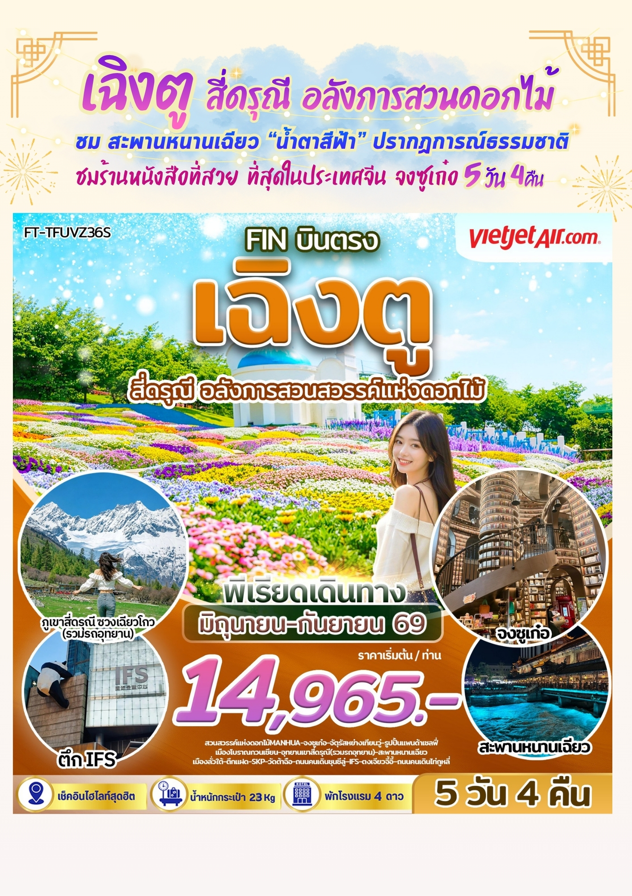
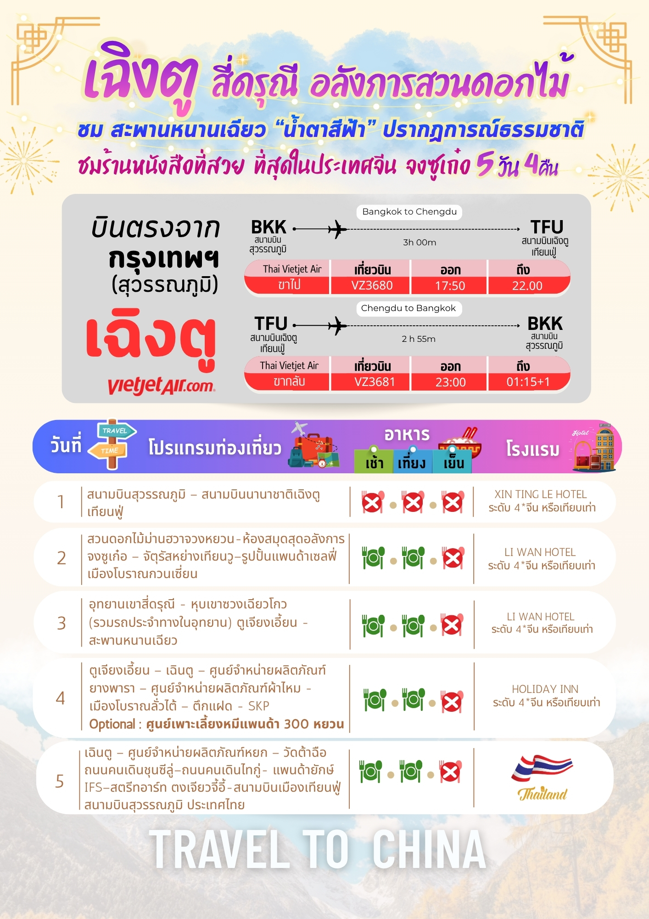



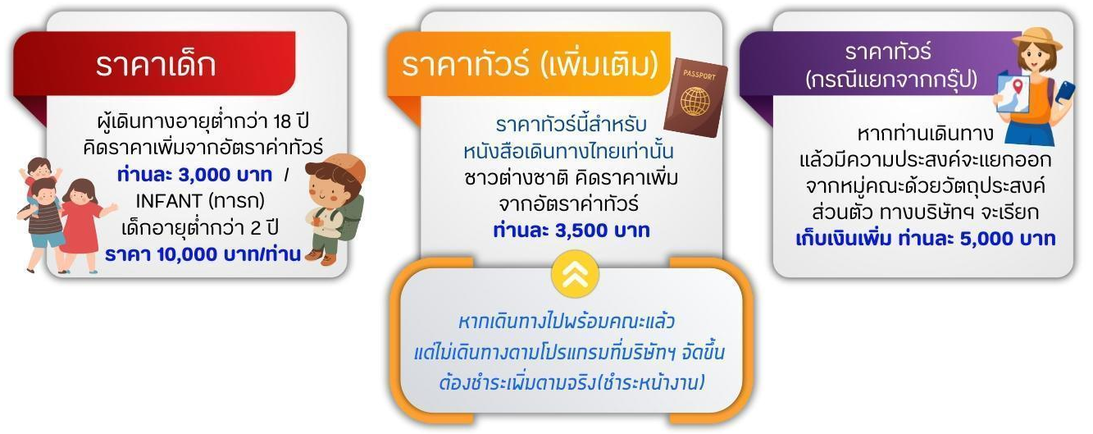
วันที่เดินทาง | ราคาผู้ใหญ่ ต่อท่าน  พักห้องละ 2-3 ท่าน | พักเดี่ยว (เพิ่ม)
2 – 6 มิถุนายน 2569 วันหยุด | 15,965 | 4,000
28 กรกฎาคม – 1 สิงหาคม 2569 วันหยุด | 15,965 | 4,000
11 – 15 สิงหาคม 2569 วันหยุด | 15,965 | 4,000
4 - 8 กันยายน 2569 | 14,965 | 4,000
18 - 22 กันยายน 2569 | 14,965 | 4,000
24 - 28 กันยายน 2569 | 14,965 | 4,000
INFANT (ทารก) เด็กอายุต่ำกว่า 2 ปี ราคา 10,000 บาท / ท่าน
วันแรก สนามบินสุวรรณภูมิ – สนามบินนานาชาติเฉิงตู เทียนฟู่

14.00 น. คณะพร้อมกันที่สนามบินสุวรรณภูมิ บริเวณชั้น 4 ผู้โดยสารขาออกระหว่างประเทศ เคาน์เตอร์เช็คอิน
สายการบิน ไทยเวียตเจ็ทแอร์ (Thai Vietjet Air) เจ้าหน้าที่ของบริษัทฯให้การต้อนรับและอำนวยความสะดวก
ในการเช็คอินรับบัตรโดยสาร
**หมายเหตุ** เนื่องจากตั๋วเครื่องบินของคณะเป็นตั๋วชั้นประหยัดพิเศษ ที่นั่งอาจจะไม่ได้นั่งติดกัน
และไม่สามารถเลือกช่วงที่นั่งบนเครื่องบินได้ในคณะซึ่งเป็นไปตามเงื่อนไขสายการบิน หากต้องการซื้อบริการเสริม
โปรดติดต่อฝ่ายขาย
17.50 น. บินลัดฟ้าสู่ เมืองเฉิงตู โดยสายการบิน ไทยเวียตเจ็ทแอร์ (Thai Vietjet Air) เที่ยวบินที่ VZ3680 ใช้เวลาเดินทาง 3 ชั่วโมง ไม่รวมบริการอาหารและเครื่องดื่ม บนเครื่อง
22.00 น. เดินทางถึงสนามบิน สนามบินนานาชาติเฉิงตู เทียนฟู่
(เวลาท้องถิ่นเร็วกว่าไทย 1 ชั่วโมง กรุณาปรับนาฬิกาเป็นเวลาท้องถิ่น เพื่อสะดวกในการนัดหมาย)
นครเฉิงตูเป็นเมืองหลวงของมณฑลเสฉวน มีประชากรมากที่สุดของภาคตะวันตกราว 15 ล้านคน ด้วยที่ตั้งอยู่
บริเวณลุ่มแม่น้ำหมินใจ มีความสำคัญในทุกด้าน ปัจจุบันเป็นนครระดับจังหวัด เป็นศูนย์กลางทางการเมือง เศรษฐกิจ คมนาคม และวัฒนธรรมของมณฑลฯ คำว่าเฉิงตูมีความหมายว่า ค่อยๆ กลายเป็นเมือง ย้อนไปเมื่อราว 2,000 ปีก่อน ในยุคสมัยจิ๋นซีฮ่องเต้ ได้มีการจัดการระบบชลประทานขึ้น เพื่อแก้ไขปัญหาน้ำท่วมที่เกิดเป็นประจำทุกปี เมื่อแก้ไขปัญหา

น้ำท่วมได้ชาวนาชาวไร่เพาะปลูกได้ดี ชีวิตความเป็นอยู่ดีขึ้น จึงเริ่มมีผู้อพยพเดินทางมาตั้งรกรากมากขึ้นเรื่อยๆ จึง ได้ชื่อว่าเฉิงตู อันเป็นที่มาของชื่อเมือง หลังผ่านพิธีการตรวจคนเข้าเมืองและรับสัมภาระเรียบร้อยนำท่านไปยังโรงแรม
ที่พัก XIN TING LE HOTEL ระดับ 4*จีน หรือเทียบเท่า
วันที่สอง สวนดอกไม้ม่านฮวาจวงหยวน - ห้องสมุดสุดอลังการจงซูเก๋อ – จัตุรัสหย่างเทียนวู –
รูปปั้นแพนด้าเซลฟี่ - เมืองโบราณกวนเซี่ยน

เช้า บริการอาหารเช้า ณ ห้องอาหารของโรงแรม
นำท่านชม สวนดอกไม้ม่านฮวาจวงหยวน (Manhua Manor,漫花庄园) ที่นี่ไม่ใช่แค่สวนดอกไม้ธรรมดา แต่เป็นอาณาจักรดอกไม้ขนาดใหญ่ที่รวบรวมพันธุ์ไม้จากทั่วโลกมาจัดแสดงในสไตล์ยุโรปผสมผสานกับความทันสมัย จนได้ฉายาว่าเป็น "สวนสวรรค์บนดิน" ของมณฑลเสฉวนยังเป็นหนึ่งในสี่ทะเลดอกไม้ที่ใหญ่ที่สุดในประเทศจีนครอบคลุมพื้นที่กว่า 600 เอเคอร์และมีชื่อเสียงไปทั่วประเทศและต้อนรับนักท่องเที่ยวมากกว่าหนึ่งล้านคนทุกปี มีชื่อเสียงในด้านดอกไม้และมีทิวทัศน์สวนดอกไม้ที่สวยงามทุกฤดูกาล ช่วงฤดูใบไม้ผลิ (ก.พ. - เม.ย.) ช่วงพีคที่สุด! ดอกซากุระนับพันต้นจะบานสะพรั่ง พร้อมกับดอกทิวลิปหลากสีสันที่ปูพรมเต็มพื้นที่
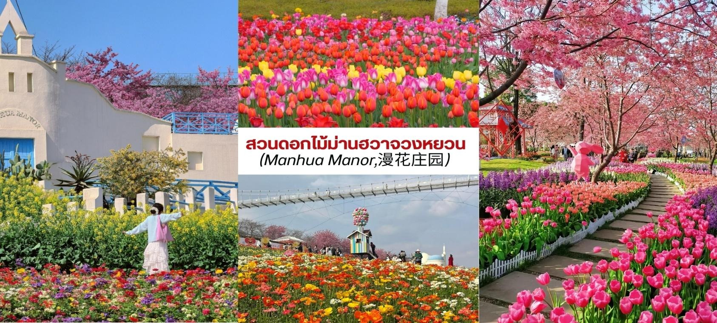
*หมายเหตุ การบานของดอกไม้ขึ้นอยู่กับสภาพอากาศ, ไม่รวมค่าตั๋วขึ้นสะพานกระจก

เที่ยง บริการอาหารกลางวัน ณ ภัตตาคาร
บ่าย นำท่านชมร้านหนังสือที่สวยที่สุดในประเทศจีน จงซูเก๋อ เน้นการออกแบบภายในที่สวยงามน่าตื่นตาตื่นใจ กลายเป็นที่กล่าวถึงอย่าง กว้างขวาง ในฐานะร้านหนังสือที่สวยที่สุดในประเทศจีน รวบรวมหนังสือ ให้เลือกสรรหลาย หมื่นเล่ม มีกาแฟและอาหารรสเลิศ ให้บริการเป็นร้านหนังสือชื่อกังที่มีคนมาเยี่ยมแล้วไม่น้อยกว่า 1 ล้านคน

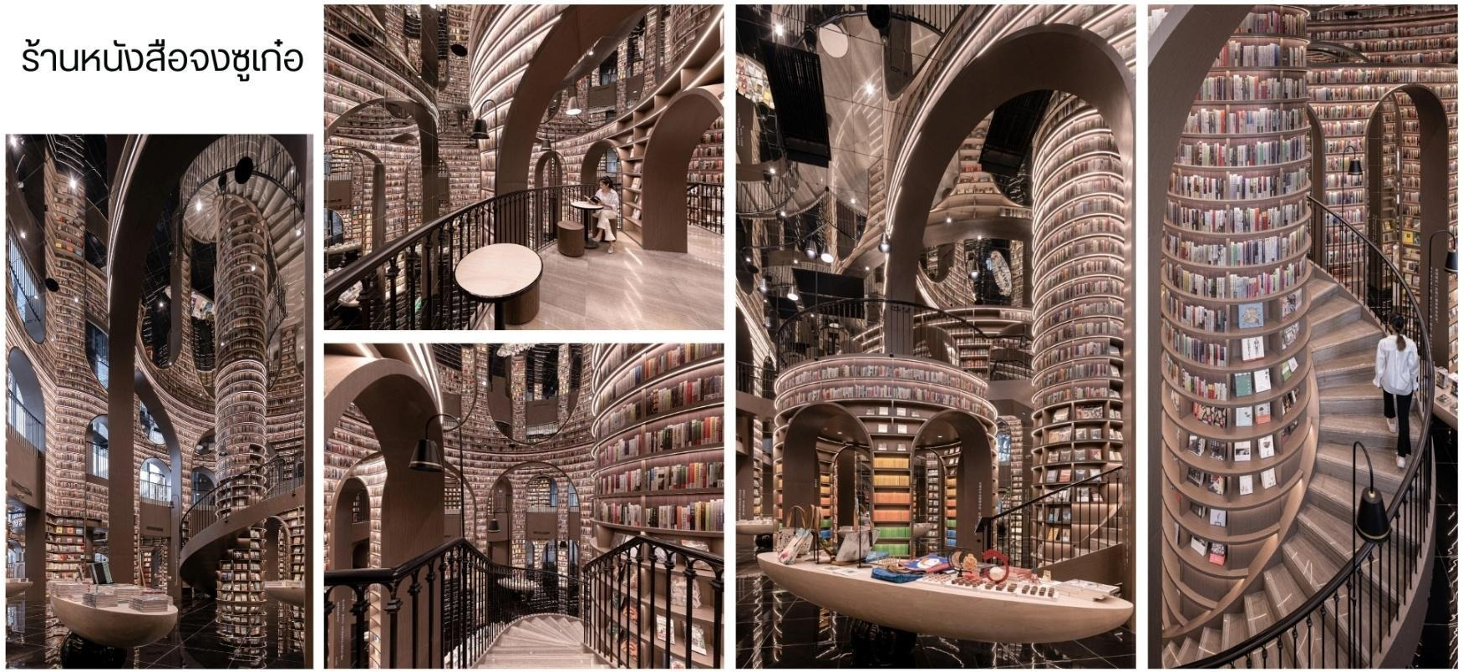

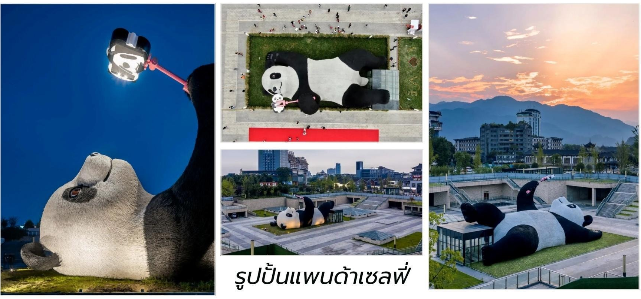
จากนั้นนำท่านสู่ จตุรัสหย่างเทียนวู่ ที่เขื่อนตูเจียงเยี่ยนได้เปิดต่อสาธารณชนอย่างเป็นทางการ ชมรูปปั้นผลงานศิลปะแพนด้าเซลฟี่ รูปลักษณ์ที่น่ารักของประติมากรรมชิ้นนี้ดึงดูดนักท่องเที่ยว จำนวนมากให้มา “เช็คอิน” “แพนด้า” มีความน่ารักน่าเอ็นดูมาก นักออกแบบ แนะนำว่าผลงานแพนด้ามีความสนุกด้วยท่าทางสบายๆผ่อนคลายและมีความสุขและเป็นการแสดงออกด้วยภาษาทางศิลปะแบบหนึ่งที่มอบความสุขให้กับผู้พบเห็น
นำท่านเดินทางต่อสู่ เมืองโบราณกวนเซี่ยน (Guanxian Ancient City - 灌县古城) ตั้งอยู่ในเมือง ตูเจียงเยี่ยน มณฑลเสฉวน เป็นย่านเมืองเก่าที่มีประวัติศาสตร์ยาวนานและตั้งอยู่ติดกับระบบชลประทานตูเจียงเยี่ยนอันโด่งดัง สัมผัสบรรยากาศเมืองเก่าเฉิงตู มีทั้งสถาปัตยกรรมโบราณ ร้านน้ำชา และงานศิลปะพื้นเมือง

ไฮไลต์แนะนำ
ประตูเมืองเซวียนหัว : ทางเข้าสู่ย่านเมืองเก่า สามารถเดินขึ้นไปบนกำแพงเมืองเพื่อชมวิวมุมสูงของถนนและ หลังคากระเบื้องสีเทาแบบโบราณได้
สะพานหนานเฉียว : ไฮไลต์เด็ดคือตอนกลางคืน (ประมาณ 19:00 น. เป็นต้นไป) ที่จะเปิดไฟสีฟ้าสะท้อนผิวน้ำ สวยงามจนถูกเรียกว่า "น้ำตาฟ้า" (Blue Tears)
ถนนสายตะวันตก : ถนนคนเดินที่มีร้านอาหาร ร้านน้ำชา และบรรยากาศเมืองเก่าเสฉวนที่คึกคัก
เย็น อิสระอาหารค่ำเพื่อสะดวกแก่การท่องเที่ยว
ที่พัก LI WAN HOTEL ระดับ 4*จีน หรือเทียบเท่า
วันที่สาม อุทยานเขาสี่ดรุณี - หุบเขาซวงเฉียวโกว (รวมรถประจําทางในอุทยาน) ตูเจียงเอี้ยน - สะพานหนานเฉียว

เช้า บริการอาหารเช้า ณ ห้องอาหารของโรงแรม
นำท่านเดินทางต่อสู่ เขตอุทยานภูเขาสี่ดรุณี หรือชื่อเรียกเป็นภาษาจีนว่า ซื่อกูเหนียงซาน ตั้งอยู่ในอุทยานฉางผิง เขตปกครองตนเองอาป้า มณฑลเสฉวน ทางตะวันตกเฉียงใต้ของจีน มีเนื้อที่กว่า 2,000 ตาราง กิโลเมตร ปัจจุบันได้รับการขึ้นทะเบียนเป็นอุทยานแห่งชาติระดับ 5A และที่ได้รับฉายาว่า เทือกเขาแอลป์ ในแผ่นดินจีน เพราะมี ลักษณะยิ่งใหญ่และสูงชัน คล้ายเทือกเขาแอลป์ในยุโรปตอนใต้ เป็นภูเขาที่ตั้งเรียงรายต่อกัน 4 ลูก บนที่ราบสูง จาก ทิศเหนือถึงทิศใต้ เป็นระยะทาง 3.5 กิโลเมตร ตั้งอยู่ระหว่างธารน้ำใสฉางผิงโกวกับไห่จื่อโกว โดยมีความสูง เหนือระดับน้ำทะเลคือ 6,250 / 5,664 / 5,454 และ 5,355 เมตร และมีหิมะปกคลุมตลอดทั้งปี เหมือนศีรษะที่คลุม ด้วยผ้าสีขาวของหญิงสาว 4 คน ประกอบด้วยยอดเขา 4 ลูก เรียงกันบนพื้นที่ราบสูง ประกอบด้วย ต้ากูเหนียง เฟิง แปลว่า พี่สาวคนโต, เอ้อกูเหนียงเฟิง แปลว่า พี่สาวคนรอง, ซานกูเหนียงเฟิง แปลว่า พี่สาวคนกลาง,เหยาเหนียงเฟิง แปลว่า น้องสาวคนสุดท้อง ตามตำนานเล่าว่าเป็นยอดเขาที่สูงที่สุดคือน้องสาว คนสุดท้อง เพราะตามธรรมเนียมท้องถิ่น น้องจะมีความเป็นอยู่สบายที่สุด ร่างกายจึงเจริญเติบโตได้ดีที่สุด ส่วนพี่นั้น ต้องทำงานช่วยพ่อแม่เลี้ยงน้องร่างกายจึงเจริญเติบโตได้ไม่เต็มที่ ทำให้กลายเป็นภูเขาที่มีขนาดเล็กที่สุดนั่นเอง
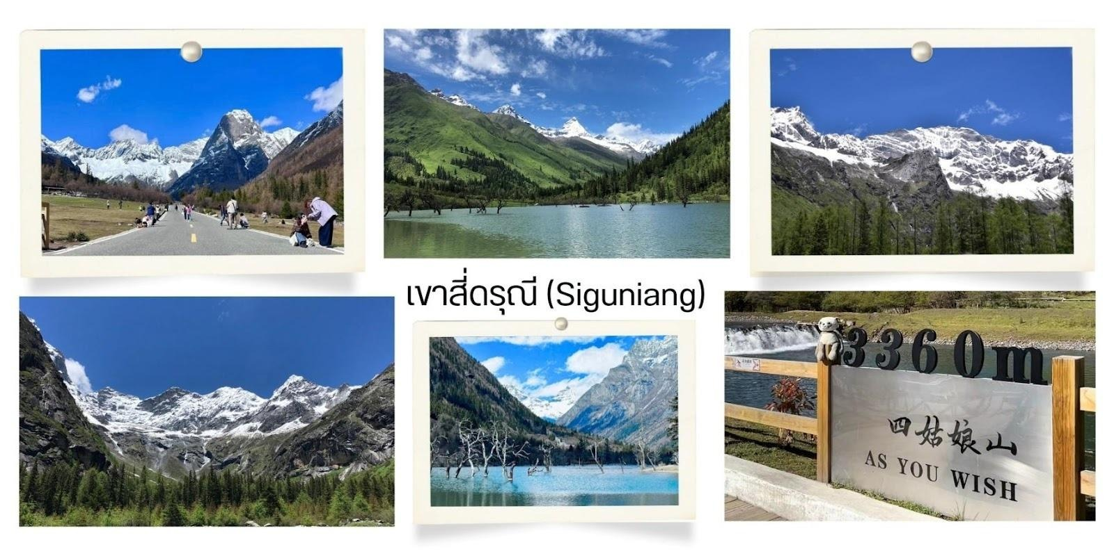

เที่ยง บริการอาหารกลางวัน ณ ภัตตาคาร
บ่าย นำท่านชม หุบเขาซวงเฉียวโกว (รวมรถอุทยาน)หรือ ลำน้ำสองสะพาน คือธารน้ำที่มีความยาวถึง 35 กิโลเมตร เส้นทางนี้เป็นหุบเขาที่ลึกที่สุดและสวยที่สุด ตลอดทางจะเห็นหุบเขา ธารน้ำ ทุ่งหญ้า ทะเลสาบและยอดเขา รูปร่างแปลกตา มีฉากหลังเป็นภูเขาหิมะ และยังมีมีฝูงจามรีให้เห็นถือเป็นจุดท่องเที่ยวแห่งหนึ่งของเขาสี่ดรุณีที่ รวบรวมจุดสำคัญหลายอย่างไว้ด้วยกัน
เย็น นำท่านชม สะพานหนานเฉียว สะพานโบราณที่ตั้งอยู่ใกล้กับโครงการชลประทานตูเจียงเยี่ยนซึ่งเป็น มรดกโลกมีประวัติศาสตร์ ยาวนานกว่า 2,000 ปี เป็นจุดชมวิว น้ำตาสีฟ้า ปรากฏการณ์ธรรมชาติที่สวยงามและน่าสนใจเกิดจากแพลงก์ตอนชนิดหนึ่ง เมื่อถูกกระตุ้นจากการเคลื่อนไหวของน้ำหรือการรบกวนทางกายภาพ พวกมัน จะปล่อยแสงออกมา ทำให้เกิดแสงสีฟ้าหรือสีเขียวอมฟ้าในน้ำในบางครั้งอาจมีการจัดแสดงแสงสีเสียงร่วมกับ ปรากฏการณ์ "น้ำตาสีฟ้า" เพื่อเพิ่มความสวยงามและความน่าสนใจ

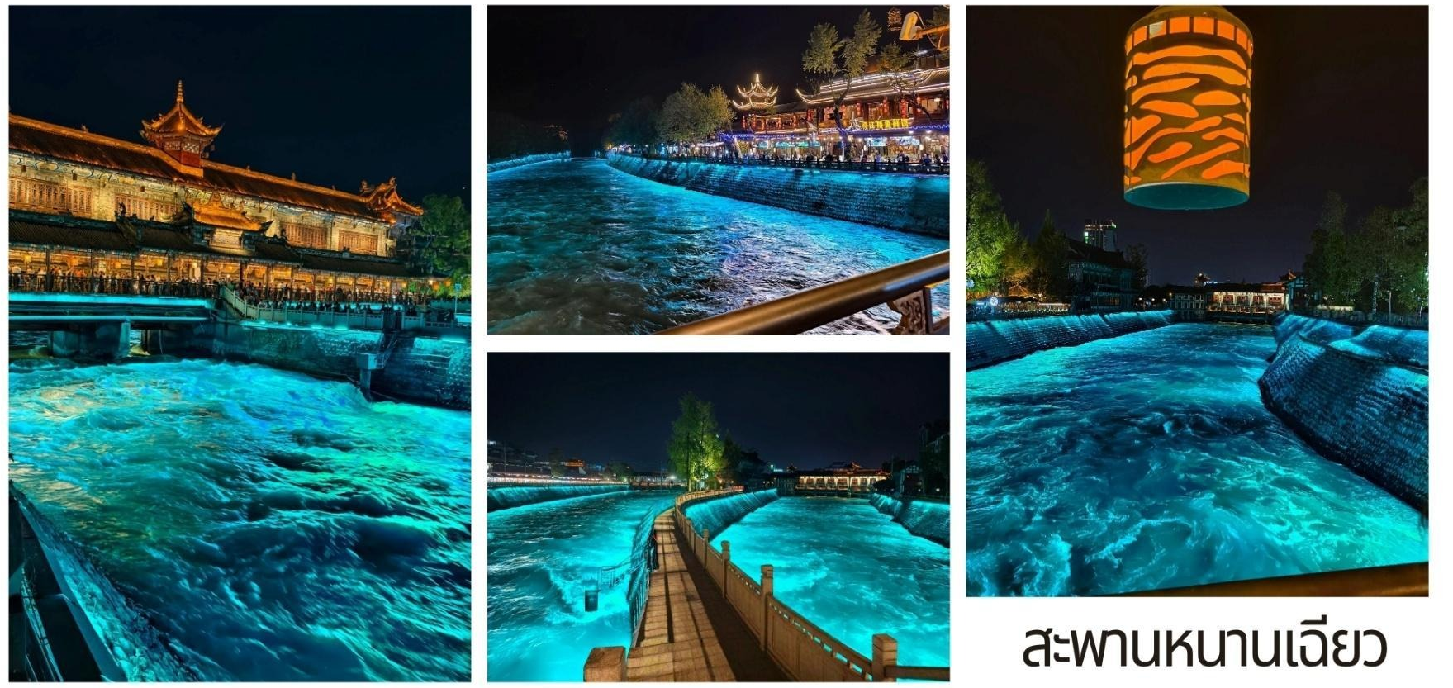
*หมายเหตุ การเกิด "น้ำตาสีฟ้า" ขึ้นอยู่กับปัจจัยหลายประการ ทำให้ไม่สามารถรับประกันได้ว่าจะได้เห็น ปรากฏการณ์นี้ทุกครั้ง

อิสระอาหารค่ำเพื่อสะดวกแก่การท่องเที่ยว
ที่พัก LI WAN HOTEL ระดับ 4*จีน หรือเทียบเท่า
วันที่สี่ ตูเจียงเอี้ยน – เฉินตู – ศูนย์จำหน่ายผลิตภัณฑ์ยางพารา – ศูนย์จำหน่ายผลิตภัณฑ์ผ้าไหม -
เมืองโบราณลั่วไต้ – ตึกแฝด - SKP

เช้า บริการอาหารเช้า ณ ห้องอาหารของโรงแรม
นำท่านเข้าเยี่ยมชม ศูนย์จำหน่ายผลิตภัณฑ์ยางพารา โดยใช้กระบวนการ แปรรูปด้วยเทคโนโลยีสมัยใหม่ทำให้ได้ผลิตภัณฑ์คุณภาพที่เหมาะแก่การใช้ในยุคปัจจุบัน อาทิ หมอนยางพาราที่นอน ยางพารา จากนั้นนำท่านเข้าเยี่ยมชม ศูนย์จำหน่ายผลิตภัณฑ์ผ้าไหม หนึ่งในสินค้าส่งออก ที่ขึ้นชื่อของจีนตั้งแต่อดีต จนกระทั่งปัจจุบัน ชมการสาธิตกระบวนการทอไหมและเลือกชมผลิตภัณฑ์ผ้าไหม อาทิ ชุดผ้าห่ม ผ้าปูที่นอนปลอกหมอนและเสื้อผ้าที่ทำจากผ้าไหม

เที่ยง บริการอาหารกลางวัน ณ ภัตตาคาร

Option เลือกซื้อเสริม
ฐานวิจัยการเพาะพันธุ์แพนด้ายักษ์เฉิงตู (Chengdu Research Base of Giant Panda Breeding) หรือที่เรียกกันสั้นๆ ว่า "ศูนย์แพนด้าเฉิงตู" สถานที่แห่งนี้เป็นฐานการอนุรักษ์แพนด้ายักษ์นอกถิ่นที่อยู่อาศัยที่มีชื่อเสียงระดับโลก โดยควบรวมบทความด้านการวิจัยทางวิทยาศาสตร์ การขยายพันธุ์ การให้ความรู้เชิงวิทยาศาสตร์ และการท่องเที่ยวเชิงวัฒนธรรมเข้าด้วยกัน บนพื้นที่กว่า 3.07 ตารางกิโลเมตร ในฐานะ "โครงการสาธิตระบบนิเวศเพื่อการอนุรักษ์แพนด้ายักษ์" ที่นี่มีชื่อเสียงด้านการปกป้องและขยายพันธุ์ แพนด้ายักษ์ แพนด้าแดง และสัตว์ป่าหายาก ที่เป็นเอกลักษณ์ของจีน ด้วยทัศนียภาพอันเขียวขจี สายน้ำใสสะอาดและเสียงนกร้องก้องป่า ที่นี่จึงได้รับฉายาว่าเป็น "สวรรค์ทางธรรมชาติของสมบัติชาติ และดินแดนแห่งความสงบของพวกเรา"
Optional ： ศูนย์เพาะเลี้ยงหมีแพนด้า 300 หยวน

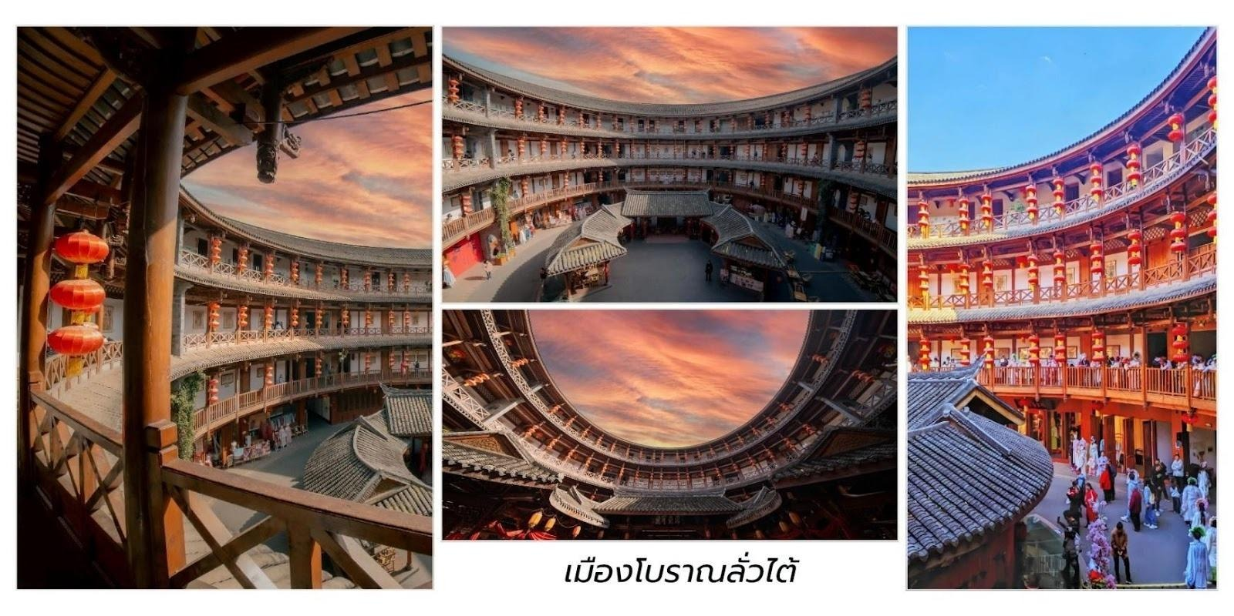
บ่าย นำท่านชม เมืองโบราณลั่วไต้ (Luodai Ancient Town,洛带古镇) ได้ฉายาว่าเป็น "เมืองแห่งชาวฮากกา (Hakka) อันดับหนึ่งของจีนตะวันตก" ซึ่งชาวฮากกาหรือ "จีนแคะ" นี้เองที่เป็นหัวใจสำคัญที่ทำให้ลั่วไต้มีเอกลักษณ์ไม่เหมือนใคร เมืองนี้มีชื่อเสียงเป็นพิเศษในด้านการอนุรักษ์โบราณวัตถุ ทางวัฒนธรรม ระดับชาติที่สำคัญพิพิธภัณฑ์ฮากกาและสวนฮากกา สถาปัตยกรรมจีนโบราณเป็นรูปแบบสถาปัตยกรรมตามแบบฉบับ ของหมิงและชิง สลักด้วยรูปปั้นมังกร ฟีนิกซ์ ดอกไม้และนกอันน่าทึ่งมีรูปร่างเหมือนจริงและฝีมือประณีต
เย็น นำท่านแวะชมแสงสีถ่ายรูปด้านนอก ตึกแฝดเทียนฟู่ (Tianfu International Financial Center Towers,天府双塔) สัญลักษณ์แห่งความทันสมัยและ ความก้าวหน้าของเมือง เฉิงตู ตึกระฟ้าแฝดแห่งนี้ตั้งตระหง่านอยู่ใจกลางย่านการเงินแห่งใหม่ ตึกแฝดเทียนฟู่ มีความสูงกว่า 220 เมตร แต่ละตึกมีดีไซน์ที่โฉบเฉี่ยวและเป็นเอกลักษณ์ โดยเฉพาะในยามค่ำคืน ตัวอาคารจะถูกประดับ ประดาด้วยไฟ LED ที่สว่างไสวทำให้เกิดการแสดงแสงสี ที่สวยงามตระการตา

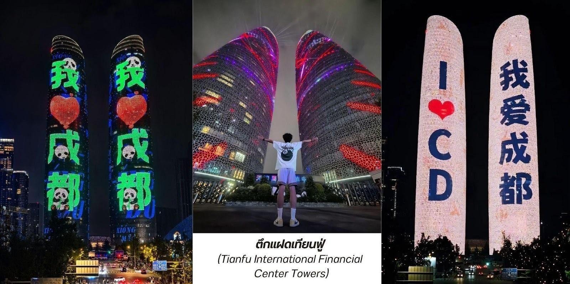
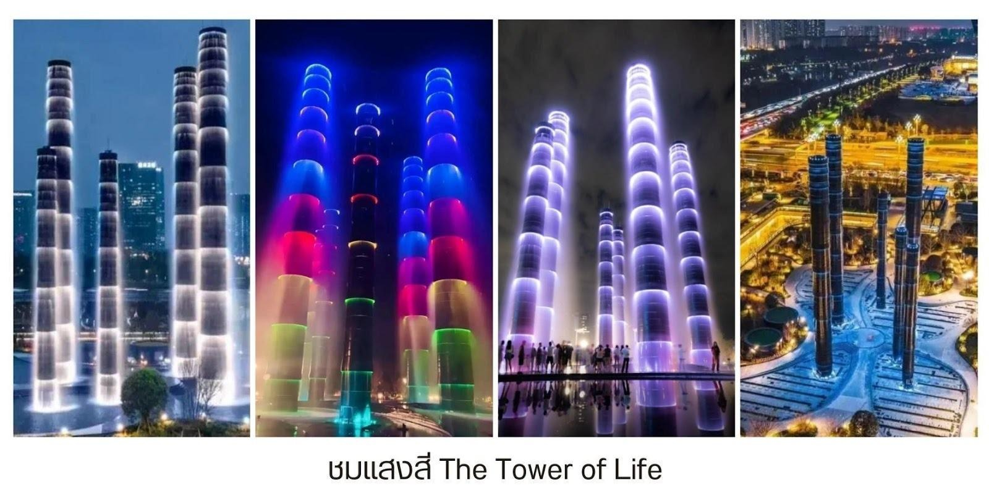
จากนั้นพาท่านไป ช้อปปิ้งที่ห้างหรู SKP แลนด์มาร์คที่ล้ำสมัยที่สุดในเมืองเฉิงตูเวลานี้ ห้างสรรพสินค้าลักชูรีที่ไม่ได้แค่ขายของแบรนด์เนมแต่คือการปฏิวัติวงการสถาปัตยกรรมด้วยคอนเซปต์สวนสาธารณะบนดิน ห้างหรูใต้ดิน" บนพื้นที่รวมกว่า 5 แสนตารางเมตร ความพิเศษที่ทำให้ Chengdu SKP แตกต่างจากที่อื่นคือการสร้างห้างลึกลงไปใต้ดินถึง 5 ชั้น โดยที่พื้นที่ระดับพื้นดินถูกเปลี่ยนเป็นสวนสาธารณะสีเขียวขนาดใหญ่
สัมผัสประสบการณ์ช้อปปิ้ง 4 โซนหลัก
พื้นที่ภายในถูกแบ่งออกเป็น 4 ส่วนใหญ่ๆ เพื่อตอบโจทย์ความต้องการที่หลากหลาย:
Chengdu SKP (โซนหลัก): รวบรวมแบรนด์ระดับ High-end มากกว่า 1,300 แบรนด์ ตั้งแต่ Hermès, Louis Vuitton, Chanel, Dior ไปจนถึงนาฬิกาหรูและจิวเวลรี่ชั้นสูง

SKP-S (โซนล้ำยุค): โซนนี้คือสวรรค์ของสายอาร์ตและวัยรุ่น ตกแต่งในธีม "Parallel World" หรือโลกคู่ขนาน มีงานศิลปะที่ขยับได้ (Kinetic Art) และการตกแต่งแนว Sci-fi ที่แปลกตาที่สุดในบรรดาห้างทั้งหมด
K Avenue: ถนนสายช้อปปิ้งที่รวมร้าน Flagship Store ขนาดใหญ่ของแต่ละแบรนด์ไว้อย่างอลังการ
G Avenue: แหล่งรวมร้านอาหารนานาชาติ คาเฟ่เก๋ๆ และพื้นที่สังสรรค์ เหมาะสำหรับการพักเบรคระหว่างช้อปปิ้ง
อิสระอาหารค่ำเพื่อสะดวกแก่การท่องเที่ยว
ที่พัก HOLIDAY INN ระดับ 4*จีน หรือเทียบเท่า
วันที่ห้า เฉินตู – ศูนย์จำหน่ายผลิตภัณฑ์หยก – วัดต้าฉือ - ถนนคนเดินชุนซีลู่ – ถนนคนเดินไทกู่ - แพนด้ายักษ์ IFS – สตรีทอาร์ท ตงเจียวจี้อี้ - สนามบินเมืองเทียนฟู่ - สนามบินสุวรรณภูมิ ประเทศไทย

เช้า บริการอาหารเช้า ณ ห้องอาหารของโรงแรม
จากนั้นนำท่านเข้าเยี่ยมชม ศูนย์จำหน่ายผลิตภัณฑ์หยก ในวัฒนธรรมจีน“หยก”(Jade)ไม่ได้เป็นเพียง แค่เครื่องประดับ แต่เป็นสัญลักษณ์ของความสูงส่ง คุณธรรมและความโชคดี จนมีคำกล่าวว่า "ทองนั้นมีราคา แต่หยกนั้น ประเมินค่า มิได้" ชมการสาธิตการแกะสลักหยกเป็นรูปมงคล เช่น ปี่เซียะ เรียกทรัพย์ หรือ หยกทรงกลม ที่สื่อถึง ความปลอดภัย ราบรื่น ให้ท่านได้เลือกซื้อเลือกชมตามอัธยาศัย
จากนั้นเดินทางไปยัง วัดต้าฉือ เป็นวัดเก่าแก่ที่มีอายุยาวนานกว่า 1,600 ปี ตั้งอยู่ใจกลางของ Chengdu ที่นี่ถือเป็นสถานที่สำคัญที่น่าสนใจ เพราะเป็นวัดที่พระถังซัมจั๋งบวชเป็นพระภิกษุก่อนจะย้ายไปจำพรรษา ยังวัดอื่นภายในวัดต้าสือนั้นเงียบสงบ จากนั้นนำท่านสู่ ถนนคนเดินชุนซีลู่ เป็นย่านวัยรุ่นเปรียบได้กับสยามสแคว์ ซึ่งขายสินค้าที่ทันสมัยเป็นถนนที่ปิด ไม่ไห้รถวิ่งผ่านได้ ห้างดังในย่านนี้มีให้เลือกช้อปปิ้งมากมายหลากหลาย จากนั้นนำท่านชม หมีแพนด้ายักษ์ กำลังปีนตึก IFS เป็นอีกหนึ่งแลนด์มาร์ค ที่ใครมาเฉิงตูแล้วต้องมาเช็คอิน
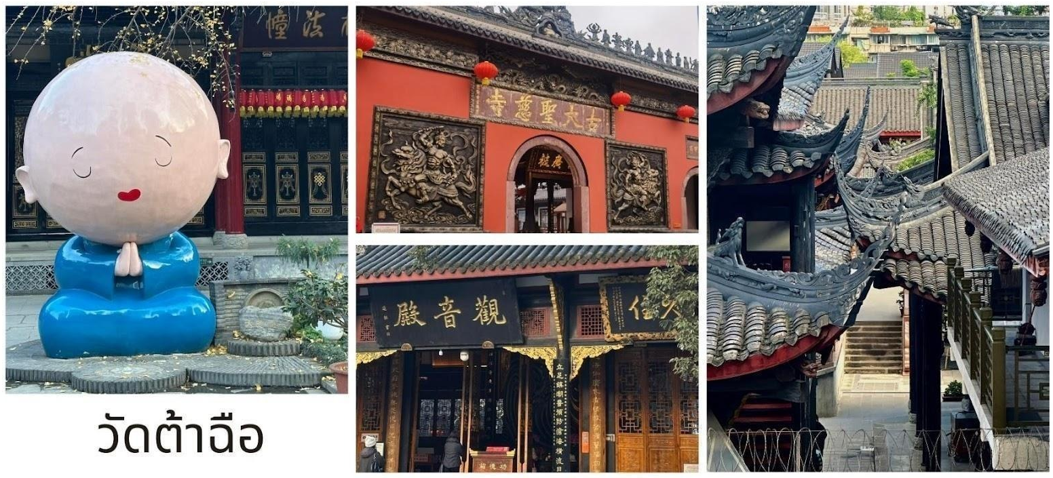
นำท่านสู่ ถนนคนเดินไทกู่หลี่ สัมผัสบรรยากาศแหล่งช้อปปิ้งสุดหรูที่ผสมผสานสถาปัตยกรรมแบบวัดโบราณกับตึกสมัยใหม่ได้อย่างลงตัว

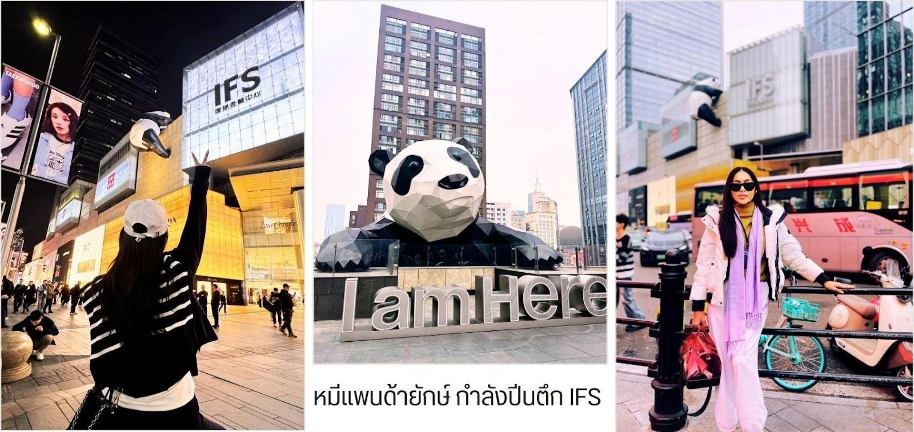
เที่ยง บริการอาหารกลางวัน ณ ภัตตาคาร
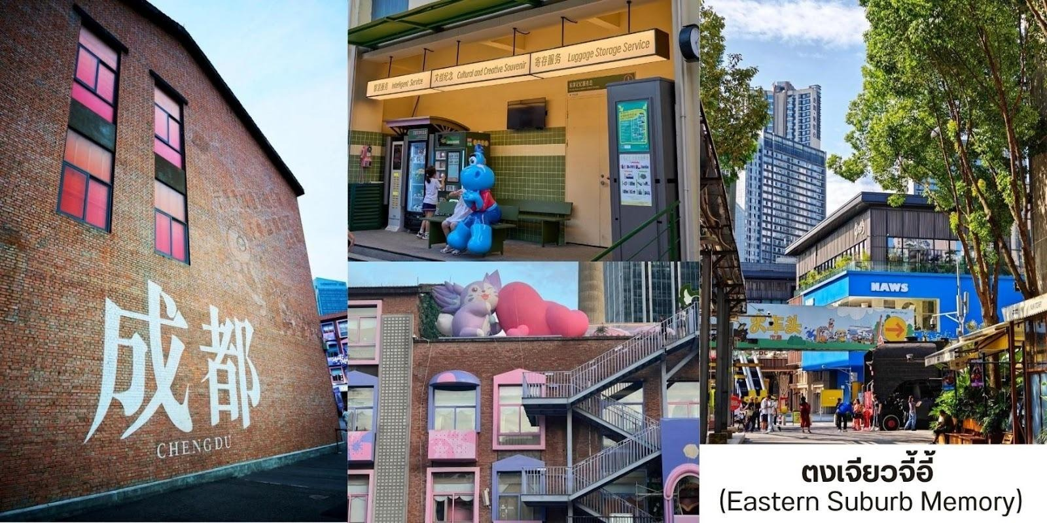
บ่าย นำท่านชม ตงเจียวจี้อี้ (东郊记忆,Eastern Suburb Memory) หนึ่งในสถานที่ท่องเที่ยวที่ โดดเด่นและเป็นที่นิยมที่สุดในเฉิงตู ที่นี่เคยเป็น อดีตโรงงานผลิตหลอดอิเล็กทรอนิกส์ในยุค 1950s สถานที่เที่ยวใน เฉิงตูที่ ผสมผสาน ศิลปะ วัฒนธรรม ไลฟ์สไตล์ การช้อปปิ้ง และอาหาร ไว้ในที่เดียวจากอดีตโรงงานอุตสาหกรรมที่ถูก แปลงโฉมเป็นแหล่งแฮงเอาต์สุดฮิป เมื่อคุณก้าวเข้าสู่ตงเจียวจี้อี้ จะสัมผัสได้ถึงบรรยากาศที่เต็มไปด้วยเอกลักษณ์ ของสถาปัตยกรรมแบบ Industrial Chic ที่นี่เต็มไปด้วยองค์ประกอบของโรงงานเก่า เช่น โรงงานอิฐสีแดง โกดัง ขนาดใหญ่ ปล่องไฟสูง ท่อน้ำและ หัวรถจักรไอน้ำเก่า ที่ตั้งอยู่ตามจุดต่าง ๆ ซึ่งกลายเป็นฉากหลังยอดนิยม สำหรับ นักท่องเที่ยวที่ชื่นชอบการถ่ายภาพ โดยมีไฮไลท์ที่น่าสนใจตาม โซนต่างๆอาทิเช่น Concept Stores & Handmade Shops ร้านเสื้อผ้าและของที่ระลึก สไตล์อินดี้ งานทำมือที่ไม่ซ้ำใคร Bookstores & Creative Shops ร้านหนังสือ อิสระที่มีทั้งงานศิลป์ โปสการ์ด และของสะสมแนววินเทจ Souvenir Corner – ของฝากเก๋ ๆ เช่น

เครื่องประดับ งานคราฟต์ กระเป๋าผ้า ลายกราฟิก แนวศิลปะ Cafés เท่ ๆ – มีทั้งคาเฟ่ในโกดังอิฐแดง คาเฟ่กาแฟดริปไปจนถึงร้านชา แบบโมเดิร์น บาร์ & คราฟต์เบียร์ – ตอนเย็นบรรยากาศคึกคัก เหมาะกับการนั่งชิลฟังดนตรีสด อาหารเสฉวน (Sichuan Food) ร้านอาหารท้องถิ่น จัดเต็มเมนูเผ็ดร้อน เช่น หม่าล่าหม้อไฟ เสฉวนสตรีทฟู้ด สตรีทฟู้ดสไตล์ ครีเอทีฟ – เช่น ไอศกรีมโฮมเมด ขนมอบ แซนด์วิชฟิวชั่น และของกินเล่นที่เหมาะกับการเดินช้อปเพลิน ๆ
นำท่านสู่ ถนนคนเดินไทกู่หลี่ สัมผัสบรรยากาศแหล่งช้อปปิ้งสุดหรูที่ผสมผสานสถาปัตยกรรมแบบวัดโบราณกับตึกสมัยใหม่ได้อย่างลงตัว
อิสระอาหารค่ำเพื่อสะดวกแก่การท่องเที่ยว
สมควรแก่เวลา นำท่านเดินทางสู่ สนามบินเมืองเทียนฟู่ เดินทางกลับสู่ ประเทศไทย
23.00 น. ออกเดินทางบินลัดฟ้ากลับสู่ สนามบินสุวรรณภูมิ ประเทศไทย
โดยสายการบิน ไทยเวียตเจ็ทแอร์ (Thai Vietjet Air) เที่ยวบินที่ VZ3681 ใช้เวลาเดินทางประมาณ 2 ชั่วโมง 55 นาที ไม่มีบริการอาหารและน้ำดื่มบนเครื่อง
01.15 น. เดินทางถึง สนามบินสุวรรณภูมิ ประเทศไทย โดยสวัสดิภาพ พร้อมด้วยความประทับใจ

❄❄❄❄❄❄❄❄❄❄❄❄❄❄❄❄❄❄❄❄❄❄❄❄❄❄❄❄

